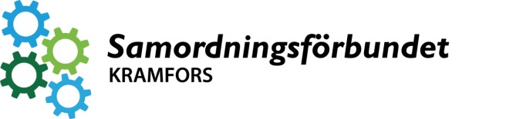 | Deltagarex.

Samkraft
En kort beskrivning

Samkraft är ett samarbete mellan våra
myndigheter och dig.

Samkraft är en beredningsgrupp som består av handläggare från Arbetsförmedlingen, Försäkringskassan, Kramfors kommun och Region Västernorrland.

Vårt gemensamma uppdrag: Att tillsammans med dig kunna erbjuda dig den bästa planeringen mot egen försörjning/sysselsättning.

Vad innebär medverkan i Samkraft för dig?

- Du skriver på ett samtycke till hävande av sekretess och sedan gör vi tillsammans en kartläggning av nuläget. Du får vara med och sätta egna mål och förväntningar för tiden i Samkraft.

- I beredningsgruppen diskuteras sedan vilka insatser/aktiviteter som kan bli aktuella för dig.

- Du genomför planerad insats/aktivitet och det är viktigt att du medverkar på bästa sätt till att den blir fullföljd.

- Medverkan är helt frivillig och du kan när som helst avsluta ditt deltagande.

Efter Samkraft: När du avslutat Samkraft så ska du kunna känna att det har varit en givande tid för dig och att du också vet vilket nästa steg är på din resa.

